病人流面板設定Guide

1. 解壓相關檔案

**逐行執行:**

* cd /var/www/html/
* tar zxvf patientFlow.tar.gz



1. 請確保以下檔案存放於patientFlow資料夾內:

* util資料夾
* pics 資料夾
* timeline_pg.html
* script.js
* lineChartBound.csv
* iconPaths.csv

1. iconPath.csv設定，設定資料對應的縮圖

使用mobaxterm瀏覽資料夾，並用Excel編輯該檔。

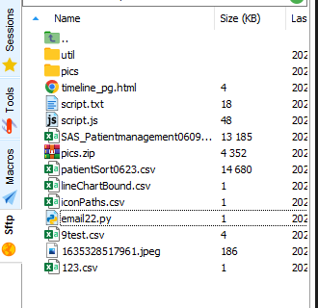

* + - * 欄位ICON_ID須按照數字順序做排序
      * 欄位location需輸入圖片網址，

https://+”主機名或IP”+/patientFlow/pics/+”檔案名(不可有空白、中文)”

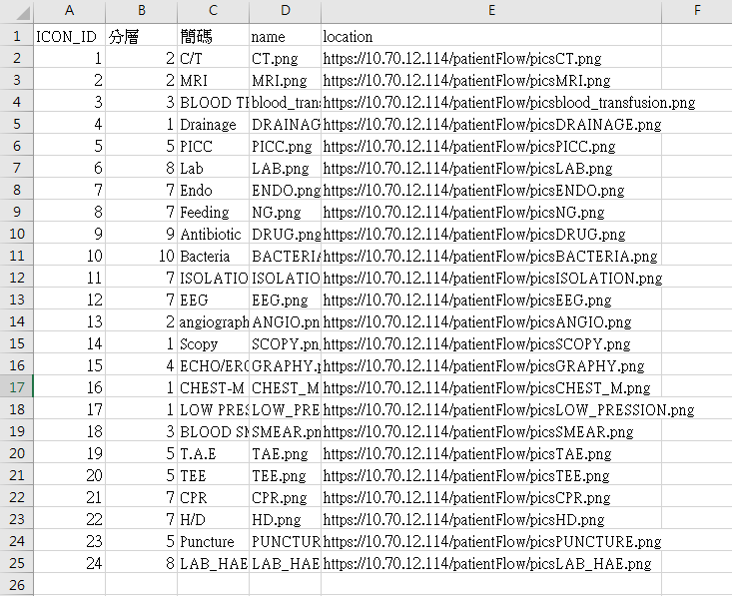

1. lineChartBound.csv設定，設定折線圖上下界及預警值。

使用mobaxterm瀏覽資料夾，並用Excel編輯該檔。

* + - * variable 表示對應的欄位名稱
      * lower_bound 表示警戒值下界
      * upper_bound 表示警戒值上界
      * range_0 表示y軸起點數值
      * range_1 表示y軸終點數值

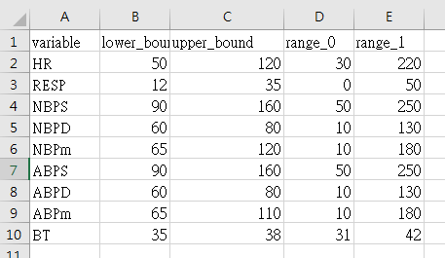

1. SAS VA 報表設定

* 匯入資料後，請確保以下欄位都調整為”類別”

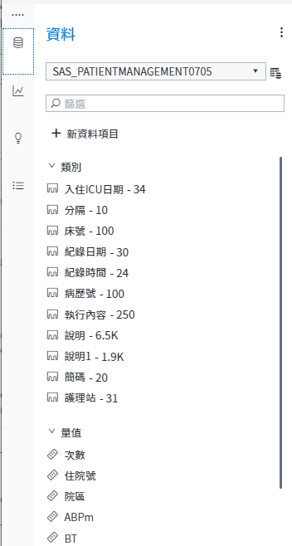

* 創建一個病例號篩選之下拉式選單



* 設定類別為病歷號

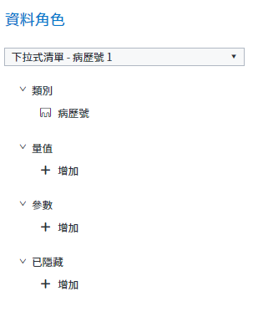

* 創建病人流面板

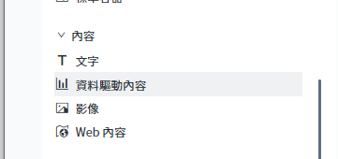

* 設定下拉式選單連結病人流面板

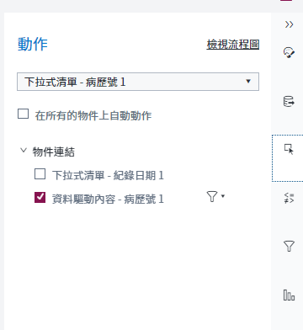

* 篩選指定病歷號

(一定要選定一個病例號，以避免資料量過大，病人流面板無法回應)

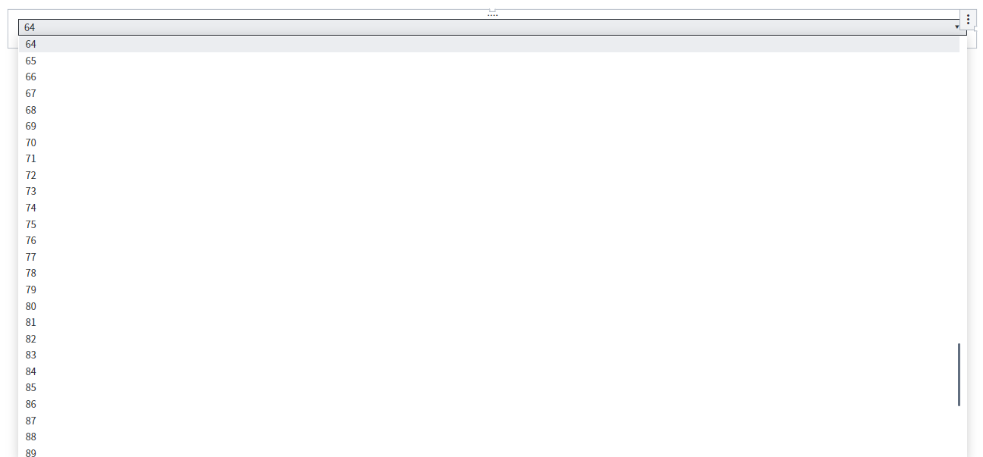

* 設定病人流面板變數

請按照以下順序做設定

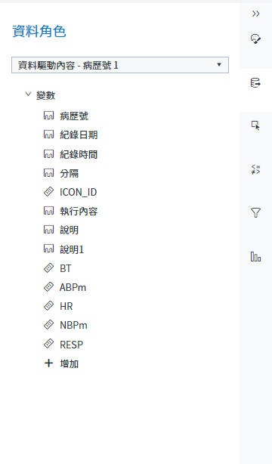

* 設定病人流面板程式連結

URL連結為:

https://+”主機名或IP”+/patientFlow/timeline_pg.html

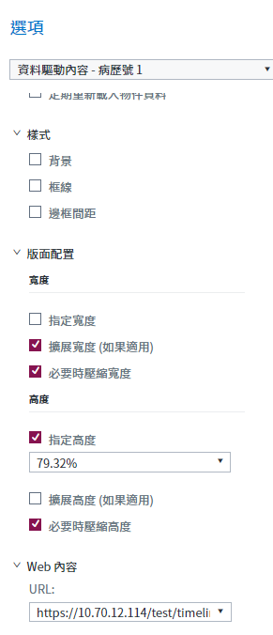

* 對面板案右鍵讓重新載入面板

